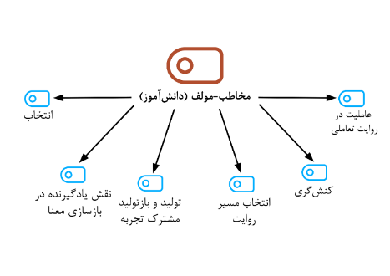
تصویر 1. مؤلفۀ مخاطب-مؤلف در نسبت با زیرمؤلفه‌های آن
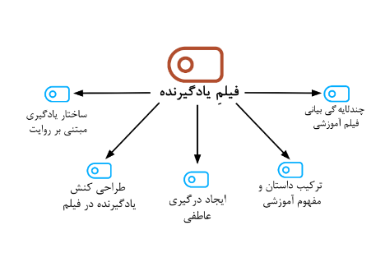
تصویر 2. مؤلفۀ فیلم یادگیرنده در نسبت با زیرمؤلفه‌های آن

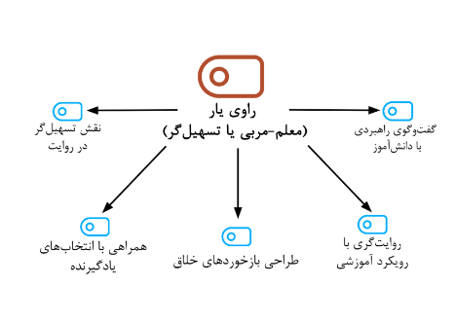
تصویر 3. مؤلفۀ راوی‌یار در نسبت با زیرمؤلفه‌های آن

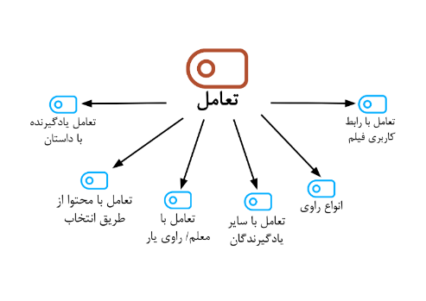
تصویر 4. مؤلفۀ تعامل در نسبت با زیرمؤلفه‌های آن

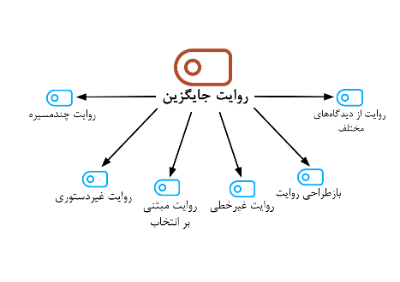
تصویر 5. مؤلفۀ روایت جایگزین در نسبت با زیرمؤلفه‌های آن

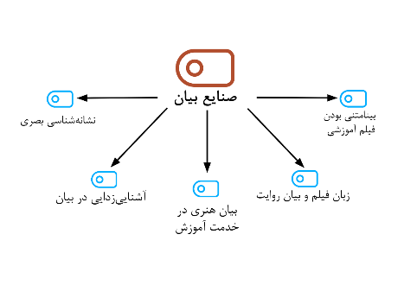
تصویر 6. مؤلفۀ صنایع بیان در نسبت با زیرمؤلفه‌های آن

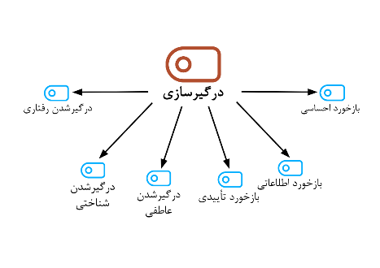
تصویر 7. مؤلفۀ درگیرسازی در نسبت با زیرمؤلفه‌های آن

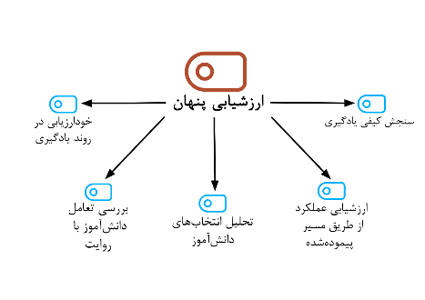
تصویر 8. مؤلفۀ ارزشیابی پنهان در نسبت با زیرمؤلفه‌های آن

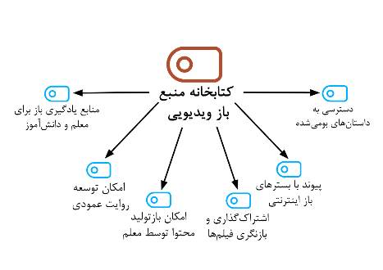
تصویر 9. مؤلفۀ کتابخانۀ ویدیویی منبع باز در نسبت با زیرمؤلفه‌های آن

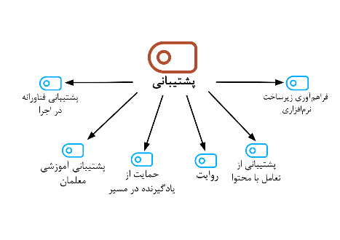
تصویر 10. مؤلفۀ پشتیبانی در نسبت با زیرمؤلفه‌های آن

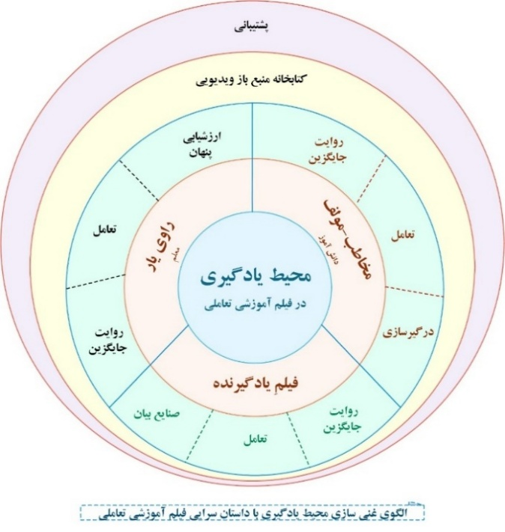
تصویر 11. الگوی مفهومی غنی‌سازی محیط یادگیری با داستان‌سرایی فیلم آموزشی تعاملی

